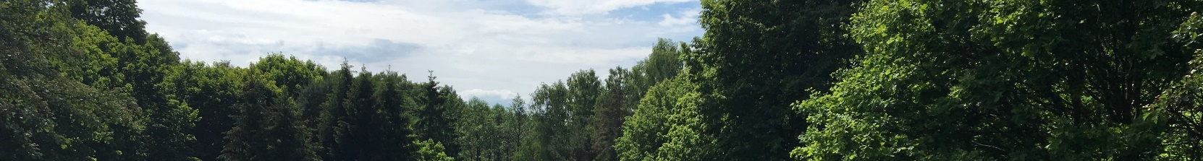
 | 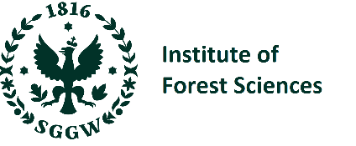 | 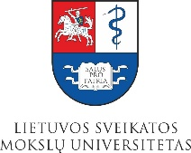 | 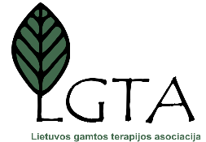

TARPTAUTINĖ KONFERENCIJA „GAMTOS TERAPIJOS PRINCIPŲ NAUDOJIMAS ŽALIŲJŲ ERDVIŲ KŪRIMUI“

Konferencijos data ir vieta: 2023 m. balandžio 20 d. Birštono kurhauzas, B. Sruogos g. 2, 59209 Birštonas
REGISTRACIJA. Pasitikimo kava, arbata | 09⁰⁰- 10⁰⁰
Konferencijos atidarymas | 10⁰⁰- 10²⁰
Dr. Tuula Eriksson. Švedijos žemės ūkio mokslų universitetas. „Žmonių poreikiai. Kontakto ir sąveikos su gamta būtinybė” (anglų k.) | 10²⁰- 11⁰⁰
Dr. Giedrė Žalytė. Lietuvos sveikatos mokslų universitetas. „Gamta kaip vidinio pasaulio veidrodis gamtos ir miško terapijoje“ | 11⁰⁰- 11²⁵
Arvydas Rutkauskas. Lietuvos dendrologų draugija. „Tipologinis žmogaus ir jo aplinkos darnos kontekstas“ | 11²⁵- 11⁴⁵
Dr. Renāte Čaupale, Ieva Kraukle. Latvijos gyvybės mokslų ir technologijų universitetas. „Ogrės gamtos parko „Zilie kalni“ apmastymų takai“ (anglų k.) | 11⁴⁵- 12⁰⁵
Dr. Giedrė Kavaliauskienė, Roma Urbonienė. Klaipėdos universitetas. „Sensorinių sodų terapinės galimybės (praktinė patirtis)“ | 12⁰⁵- 12³⁰
Dr. Marija Ignatjeva. Vakarų Australijos universitetas. „Žmogaus aplinkos praturtinimas, želdynų dizaine naudojant vietinius augalus“ (anglų k.) | 12³⁰- 13⁵⁵
Dr. hab. Jan Łukaszkiewicz, Dr. Beata Fortuna-Antoszkiewicz, Piotr Wiśniewski. Varšuvos gyvybės mokslų universitetas. „Želdinių įtaka visuomenės gerovei ir sveikatai: popandeminės įžvalgos“ (anglų k.) | 13⁵⁵- 13²⁵
PIETŪS | 13²⁵-14³⁰
Dr. Remigijus Bakys. Natūralieji procesai miške. Kaip jie įrėmina mūsų socialinius poreikius? | 14³⁰- 14⁵⁵
Dr. hab. Emilia Janeczko. Varšuvos gyvybės mokslų universitetas. „Valstybinių miškų svarba Lenkijos gyventojų sveikatai“ (anglų k.) | 14⁵⁵- 15²⁰
Dr. Laima Česonienė. Vytauto Didžiojo universitetas. „Uoginių augalų funkcionalumo ir panaudojimo tyrimai“ | 15²⁰- 15⁴⁰
Dr. Jitka Fialová. Mendelio universitetas. Martina Holcova. Lesni mysl. „Pirmasis oficialus Forest Mind takas Čekijoje – pliusai ir minusai“ (anglų k.) | 15⁴⁰- 16⁰⁵
Dr. Małgorzata Woźnicka. Varšuvos gyvybės mokslų universitetas. „Skirtingų Lenkijos miškų augaviečių sveikatinimo savybės“ (anglų k.) | 16¹⁰- 16³⁵
Dr. Simon Bell. Estijos gyvybės mokslų universitetas. Mėlynųjų erdvių kūrimas fizinei ir psichinei sveikatai gerinti: miesto akupunktūra (anglų k.) | 16³⁵- 17 ⁰⁵
DISKUSIJA | 17⁰⁰ …
P. S. Pranešimų eiliškumas gali keistis.

Klausytojo registracijos mokestį prašome pervesti: KMAIK, bankas: SWEDBANK, įmonės kodas: 111967716, banko kodas: 73000, sąskaita LT83 7300 0100 7419 7742 iki balandžio 17 d., nurodant paskirtį “už konferenciją”, vardą ir pavardę. Dalyvavimo kaina: 50 eurų; KMAIK dėstytojams ir studentams, LSMU dėstytojams ir LGTA nariams 10 eurų, Zoom dalyvavimas 40 eurų. Informacija telefonais: Linas 8 685 10815, Vaida 8 612 50808.

KONFERENCIJOS MOKSLINIS KOMITETAS: | KONFERENCIJOS ORGANIZACINIS KOMITETAS:
Vaida Vaitkutė Eidimtienė. Kauno miškų ir aplinkos inžinerijos kolegija (pirmininkė) | Linas Daubaras. Kauno miškų ir aplinkos inžinerijos kolegija (pirmininkas)
Dr. hab. Emilia Janeczko. Varšuvos gyvybės mokslų universitetas | Dr. hab. Jan Łukaszkiewicz. Varšuvos gyvybės mokslų universitetas
Dr. Marija Ignatjeva. Vakarų Australijos universitetas | Dr. Vaidotas Lygis. Kauno miškų ir aplinkos inžinerijos kolegija
Dr. Simon Bell. Estijos gyvybės mokslų universitetas | Dr. Laima Česonienė. Vytauto Didžiojo universitetas
Dr. Tuula Eriksson. Švedijos žemės ūkio mokslų universitetas | Dr. Daiva Petruševičienė. Lietuvos sveikatos mokslų universitetas

